ADS（2013）仿真
- 器件库
序号 | 库名称 | 功能 | 备注
1 | Sourses_time domain  Sourses_freq domian | 时域和频率信号源
2 | Devices_bjt | Bjt
3 | Probe components | 探针
4 | Simulation-DC  Simulation-AC  Simulation-Transient  Simulation-S_Param | 直流/交流/时域/S参数仿真器
- 器件
序号 | 器件名称 | 器件功能 | 所属库 | 备注
1 | Term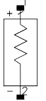 |  | Simulation-S_Param
2 | 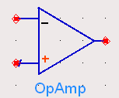 | 运算放大器 | System-Amps & Mixers
3 | 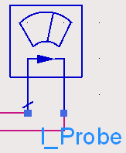 | 电流测试计 | Probe components

- 快捷键
序号 | 功能 | 快捷键 | 备注
1 | 旋转元器件 | Ctrl+R
2
3

- 控件
序号 | 控件名 | 位置 | 功能 | 备注
1 | 变量控件（VAR） | 工具栏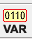 | 定义变量 | 有变量的必须加此控件
2
3

- 如何将一个CELL文件转成元器件Symbol
例如：
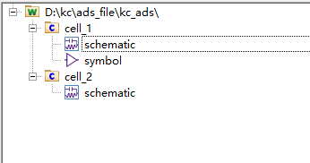
将cell_1的电路图转成一个元器件，用在cell_2的原理图中。

步骤：
- 在cell_1的schematic中绘制原理图：
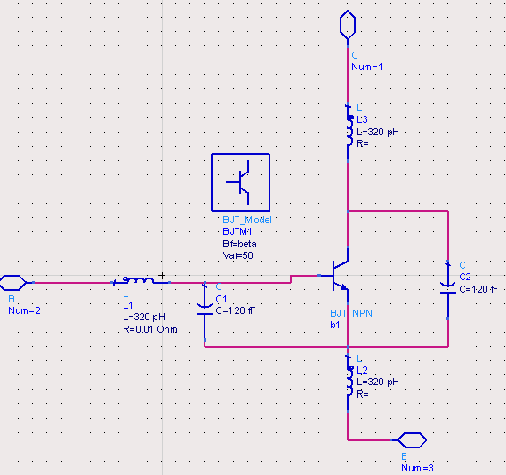
注意：Pin B，Pin C，Pin E是对外接口；其它元器件是内部器件。
另外某些参数可以设置为变量（如beta）。
- 原理图中File->Design parameters，设置变量值（beta）。
- 新建symbol：
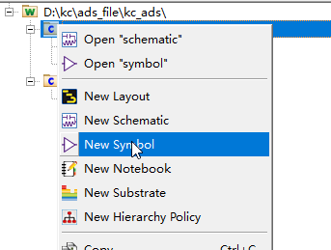右键cell_1，选择新建symbol。
- 此时可以在其它原理图中添加此元器件。
如在cell_2中：
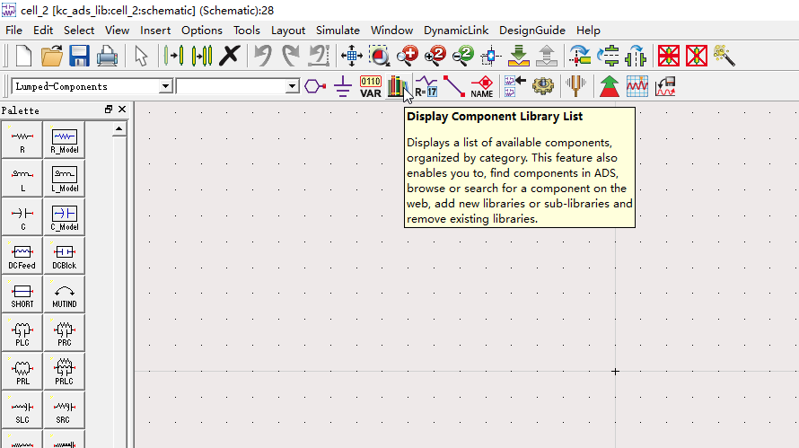
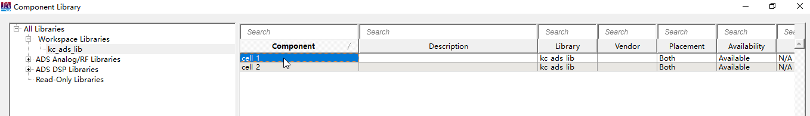
双击cell_1，可完成放置器件。

- 图形/数据显示中的操作

不同的线条使用不同颜色
右键线条，选择item options
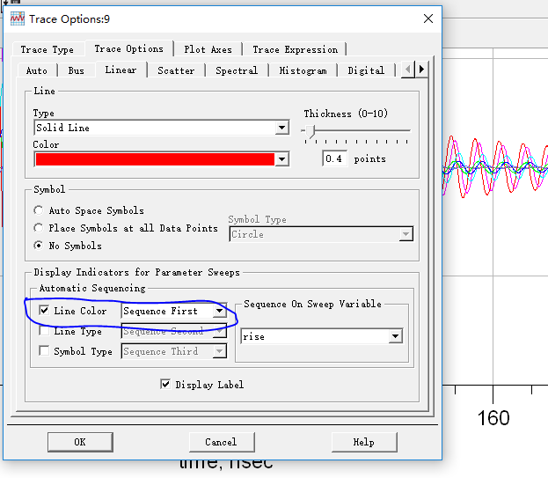

显示图例
菜单栏：insert ,plot legend

